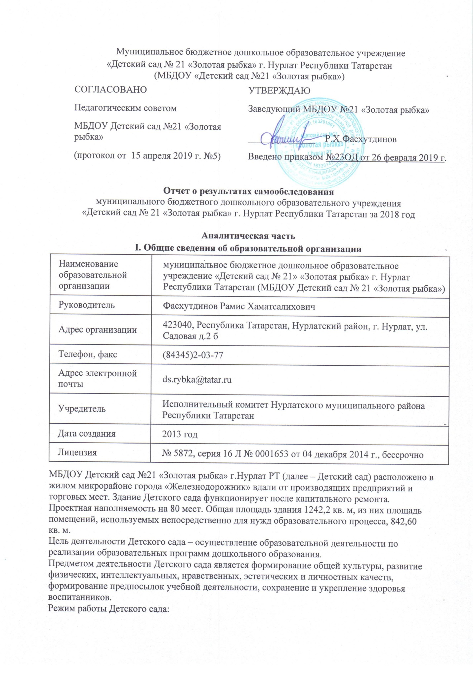

Рабочая неделя – пятидневная, с понедельника по пятницу. Длительность пребывания
детей в группах – 12 часов. Режим работы групп – с 6:30 до 18:30.

II. Система управления организации
Управление Детским садом осуществляется в соответствии с действующим законодательством и уставом Детского сада.
Управление Детским садом строится на принципах единоначалия и коллегиальности.
Коллегиальными органами управления Учреждения являются: педагогический совет, общее собрание(конференция) работников. Единоличным исполнительным органом является руководитель – заведующий.

Органы управления, действующие в Детском саду
Наименование органа |  | Функции
Заведующий |  | Контролирует работу и обеспечивает эффективное взаимодействие структурных подразделений организации, утверждает штатное расписание, отчетные документы организации, осуществляет общее руководство Детским садом
Педагогический совет |  | Осуществляет текущее руководство образовательной  деятельностью Детского сада, в том числе рассматривает  вопросы:  − развития образовательных услуг;  − регламентации образовательных отношений;  − разработки образовательных программ;  − выбора методических пособий, средств обучения и  воспитания;  − материально-технического обеспечения образовательного  процесса;  − аттестации, повышении квалификации педагогических  работников;  − координации деятельности методических объединений
Общее собрание(конференция)  работников |  | Реализует право работников участвовать в управлении  образовательной организацией, в том числе:  − участвовать в разработке и принятии коллективного  договора, Правил трудового распорядка, изменений и  дополнений к ним;  − принимать локальные акты, которые регламентируют  деятельность образовательной организации и связаны с  правами и обязанностями работников;  − разрешать конфликтные ситуации между работниками и  администрацией образовательной организации;  − вносить предложения по корректировке плана мероприятий  организации, совершенствованию ее работы и развитию  материальной базы
Структура и система управления соответствуют специфике деятельности Детского
сада.
III. Оценка образовательной деятельности
Образовательная деятельность в Детском саду организована в соответствии с
Федеральным законом от 29.12.2012 № 273-ФЗ «Об образовании в Российской Федерации», ФГОС дошкольного образования, СанПиН 2.4.1.3049-13 «Санитарно-эпидемиологические требования к устройству, содержанию и организации режима работы дошкольных образовательных организаций».
Образовательная деятельность ведется на основании утвержденной основной
образовательной программы дошкольного образования, которая составлена в
соответствии с ФГОС дошкольного образования, с учетом примерной образовательной
программы дошкольного образования, санитарно-эпидемиологическими правилами и
нормативами, с учетом недельной нагрузки.
Детский сад посещают 108 воспитанников в возрасте от 2 до 7 лет. В Детском саду
сформировано 4 группы общеразвивающей направленности. Из них:
− 1 младшая группа – 25 детей;
− 1 средняя группа – 29 детей;
− 1 старшая группа – 26 детей;
- 1 подготовительная группа – 28 детей.
Уровень развития детей анализируется по итогам педагогической диагностики. Формы
проведения диагностики:
− диагностические занятия (по каждому разделу программы);
− диагностические срезы;
− наблюдения, итоговые занятия.
Разработаны диагностические карты освоения основной образовательной программы
дошкольного образования Детского сада (ООП Детского сада) в каждой возрастной
группе. Карты включают анализ уровня развития целевых ориентиров детского
развития и качества освоения образовательных областей. Так, результаты качества
освоения ООП Детского сада на конец 2018 года выглядят следующим образом:
Качество освоения  образовательных  областей | Выше нормы |  | Норма |  | Ниже нормы |  | Итого
Качество освоения  образовательных  областей | Кол-во | % | Кол-во | % | Кол-  во | % | Кол-  во | %  воспитанников в пределе нормы
Качество освоения  образовательных  областей | 63 | 59% | 37 | 35% | 6 | 7% | 106 | 94%
В апреле 2018 года педагоги Детского сада проводили обследование воспитанников
подготовительной группы на предмет оценки сформированности предпосылок к
учебной деятельности в количестве 28 человек. Задания позволили оценить уровень
сформированности предпосылок к учебной деятельности: возможность работать в
соответствии с фронтальной инструкцией (удержание алгоритма деятельности),
умение самостоятельно действовать по образцу и осуществлять контроль, обладать
определенным уровнем работоспособности, а также вовремя остановиться в выполнении того или иного задания и переключиться на выполнение следующего, возможностей распределения и переключения внимания, работоспособности, темпа, целенаправленности деятельности и самоконтроля.
Результаты педагогического анализа показывают преобладание детей с высоким и
средним уровнями развития при прогрессирующей динамике на конец учебного года, что
говорит о результативности образовательной деятельности в Детском саду.
Воспитательная работа
Чтобы выбрать стратегию воспитательной работы, в 2018 году проводился анализ
состава семей воспитанников.

Характеристика семей по составу
Состав семьи | Количество семей | Процент от общего  количества семей  воспитанников
Полная | 92 | 85%
Неполная с матерью | 17 | 15%
Неполная с отцом | 0 | 0 %
Оформлено опекунство | 1 | 0,9%
Характеристика семей по количеству детей
Количество детей в семье | Количество семей | Процент от общего  количества семей  воспитанников
Один ребенок | 20 | 18 %
Два ребенка | 46 | 42 %
Три ребенка и более | 19 | 17%
Воспитательная работа строится с учетом индивидуальных особенностей детей, с
использованием разнообразных форм и методов, в тесной взаимосвязи воспитателей,
специалистов и родителей. Детям из неполных семей уделяется большее внимание в
первые месяцы после зачисления в Детский сад.
Дополнительное образование
В 2018 году в Детском саду работали кружки по направлениям:
1) художественно-эстетическое развитие –«Цветные ладошки», хореография «Ритмическая мозаика»;
2) физическое развитие – «Здоровячек»;
-познавательное развитие – «Веселая математика», «Обучайка», «Подготовка к школе», «Заниматика».
В дополнительном образовании задействовано 82 процентов воспитанников Детского сада.

IV. Оценка функционирования внутренней системы оценки качества образования
В Детском саду утверждено мониторинг достижения детьми планируемых результатов освоения основной образовательной программы дошкольного образования от 28.08.2017г. Мониторинг качества образовательной деятельности в 2018 году показал хорошую работу педагогического коллектива по всем показателям.
Состояние здоровья и физического развития воспитанников удовлетворительные. 87 процентов детей успешно освоили образовательную программу дошкольного образования в своей возрастной группе. Воспитанники подготовительной подгруппы показали высокие показатели готовности к школьному обучению.
В течение года воспитанники Детского сада успешно участвовали в конкурсах и мероприятиях различного уровня.
В период с 15.10.2018 по 19.10.2018 проводилось анкетирование 89 родителей, получены
следующие результаты:
− доля получателей услуг, положительно оценивающих доброжелательность и
вежливость работников организации, – 83 процентов;
− доля получателей услуг, удовлетворенных компетентностью работников организации, – 70 процентов;
− доля получателей услуг, удовлетворенных материально-техническим обеспечением
организации, – 70 процентов;
− доля получателей услуг, удовлетворенных качеством предоставляемых
образовательных услуг, – 85 процентов;
− доля получателей услуг, которые готовы рекомендовать организацию родственникам
и знакомым, – 92 процента.
Анкетирование родителей показало высокую степень удовлетворенности качеством
предоставляемых услуг.
V. Оценка кадрового обеспечения
Детский сад укомплектован педагогами на 100 процентов согласно штатному расписанию.. Всего работают 27 человек. Педагогический коллектив Детского сада насчитывает 10 специалиста. Соотношение воспитанников, приходящихся на 1 взрослого:
− воспитанник/педагоги – 13/1;
− воспитанники/все сотрудники – 3,9/1.
За 2018 год педагогические работники прошли аттестацию и получили:
- высшую квалификационную категорию- 0 воспитатаель;
− первую квалификационную категорию – 0 воспитатель.
Курсы повышения квалификации в 2018 году прошли 0 работника Детского сада.
Диаграмма с характеристиками кадрового состава Детского сада

Стаж работы педагогических кадров
«Детского сада №21 «Золотая рыбка»

Категория педагогических кадров
«Детского сада №21 «Золотая рыбка»

В 2018 году педагоги Детского сада приняли участие:
- в открытых районных соревнованиях по лыжным гонкам, Гайсина Л.А. и.т.д.
-Районный этап республиканского конкурса «Зелёный огонёк 2018»
- Республиканском открытом конкурсе творчества “Тукай безнең күңелләрдә” – “Тукай в наших сердцах”, посвященный великому татарскому поэту Габдулле Тукаю.
- V Региональном конкурсе методических разработок «Профессиональная траектория педагога»
- Конкурс «Лучшая разработка дидактической игры/пособия по развитию речи»
- Семинар по теме «На пороге ученичества : школьная готовность без «подготовки к школе»
- в муниципальном конкурсе "Воспитатель года-2019" в номинации «Лучший воспитатель детского сада-2019»
- Конкурс «Декоративно-прикладное искусство» (стринг арт) РИОБ им. К.Ушинского
- Конкурс проектов "За безопасность на дорогах
- Педагогическая практико- ориентированная конференция «Современные подходы к речевому развитию детей дошкольного возраста в условиях ДОУ и семьи»;
- Семинар- практикум «Современные педагогические технологии развития познавательной и творческой активности детей дошкольного возраста в условиях ФГОС ДО»
Выступление: мастер- класс «Кроссенс-ассоциация, головоломка нового поколения».
Выступление : «Мастер-класс Интеллект –карта как средство речевого развития дошкольников»;
- Республиканский семинар для педагогов дошкольных образовательных учреждений по дисциплине «Семьеведение»;
- Всероссийское тестирование Тест «Дошкольная педагогика»;
- 5 региональный конкурс методических разработок «Профессиональная траектория педагогов»
- 3 Региональный творческий конкурс « Юный космонавт»
- Творческий семейный конкурс «Дорога и дети»
- Конкурс «Лучшая разработка дидактической игры»
- Мастер – класс «Лего технологии как средство активизации мыслительно – речевой деятельности»
- Всероссийский открытый конкурс творчества «Тукай безнен кунеллэрдэ»
- 3 Республиканский творческий конкурс «Новогодний переполох»
- Детско -родительский творческий конкурс «Авторские сказки в книжке малышке с участием детей и родителей»
- Спартакиада дошкольников и родителей по продвижению ВФСК «ГТО»
«Спорт, я и моя семья»
- в республиканском конкурсе рисунков и видеороликов «Буду бдительным на льду и на воде»
Педагоги постоянно повышают свой профессиональный уровень, эффективно участвуют в работе методических объединений, знакомятся с опытом работы своих коллег и других дошкольных учреждений, а также саморазвиваются. Все это в комплексе дает хороший результат в организации педагогической деятельности и улучшении качества образования и
воспитания дошкольников.

VI. Оценка учебно-методического и библиотечно-информационного обеспечения
В Детском саду библиотека является составной частью методической службы.
Библиотечный фонд располагается в кабинете заведующего, кабинетах
специалистов, группах детского сада. Библиотечный фонд представлен методической
литературой по всем образовательным областям основной общеобразовательной
программы, детской художественной литературой, периодическими изданиями, а также
другими информационными ресурсами на различных электронных носителях. В каждой
возрастной группе имеется банк необходимых учебно-методических пособий,
рекомендованных для планирования воспитательно-образовательной работы в
соответствии с обязательной частью ООП.
Информационное обеспечение Детского сада включает:
− информационно-телекоммуникационное оборудование – 4 ноутбука, 3 принтера, 1 компьютером, 1 проектором мультимедиа;
− программное обеспечение – позволяет работать с текстовыми редакторами, интернет-ресурсами, фото-видеоматериалами, графическими редакторами.
В Детском саду учебно-методическое и информационное обеспечение достаточное для
организации образовательной деятельности и эффективной реализации
образовательных программ.
VII. Оценка материально-технической базы
В Детском саду сформирована материально-техническая база для реализации
образовательных программ, жизнеобеспечения и развития детей. В Детском саду
оборудованы помещения:
− групповые помещения – 4;
− кабинет заведующего – 1;
− музыкально-физкультурный зал – 1;
− пищеблок – 1;
− прачечная – 1;
− медицинский кабинет – 1;
- кабинет татарского языка - 1;
- кабинет ДДТТ -1.
При создании предметно-развивающей среды воспитатели учитывают возрастные,
индивидуальные особенности детей своей группы. Оборудованы групповые комнаты,
включающие игровую, познавательную, обеденную зоны.
В 2018 году Детский сад провел текущий (косметический) ремонт 4 групп, 4 спальных помещений, коридоров 1 и 2 этажей, медкабинета, музыкально-физкультурного зала. Обновили малые архитектурные формы и игровое оборудование на участке.
Материально-техническое состояние Детского сада и территории соответствует
действующим санитарно-эпидемиологическим требованиям к устройству, содержанию
и организации режима работы в дошкольных организациях, правилам пожарной
безопасности, требованиям охраны труда.

Результаты анализа показателей деятельности организации
Данные приведены по состоянию на 31.12.2018.
Показатели |  | Единица  измерения | Количество
Образовательная деятельность
Общее количество воспитанников, которые обучаются по  программе дошкольного образования  в том числе обучающиеся: |  | человек | 110
в режиме полного дня (8–12 часов) |  | человек | 110
в режиме кратковременного пребывания (3–5 часов) |  | человек | 0
в семейной дошкольной группе |  | человек | 0
по форме семейного образования с психолого-педагогическим сопровождением, которое организует детский сад |  | человек | 0
Общее количество воспитанников в возрасте до трех лет |  | человек | 0
Общее количество воспитанников в возрасте от трех до восьми лет |  | человек | 110
Количество (удельный вес) детей от общей численности  воспитанников, которые получают услуги присмотра и ухода, в том числе в группах: |  | человек  (процент)
8–12-часового пребывания |  | человек  (процент) | 110 (100%)
12–14-часового пребывания |  | человек  (процент) | 0 (0%)
круглосуточного пребывания |  | человек  (процент) | 0 (0%)
Численность (удельный вес) воспитанников с ОВЗ от общей  численности воспитанников, которые получают услуги: |  | человек  (процент)
по коррекции недостатков физического, психического развития |  | человек  (процент) | 0 (0%)
обучению по образовательной программе дошкольного  образования |  | человек  (процент) | 0 (0%)
присмотру и уходу |  | человек  (процент) | 0 (0%)
Средний показатель пропущенных по болезни дней на одного воспитанника |  | день | 34
Общая численность педработников, в том числе количество  педработников: |  | человек | 10
с высшим образованием |  | человек | 10
высшим образованием педагогической направленности (профиля) |  | человек | 10
средним профессиональным образованием |  | человек | 0
средним профессиональным образованием педагогической  направленности (профиля) |  | человек | 0
Количество (удельный вес численности) педагогических работников, которым по результатам аттестации присвоена квалификационная категория, в общей численности педагогических работников, в том  числе: |  | человек  (процент) | 6(67%)
с высшей |  | человек  (процент) | 0 (0%)
первой |  | человек  (процент) | 6 (67%)
Количество (удельный вес численности) педагогических работников в общей численности педагогических работников, педагогический стаж работы которых составляет: |  | человек  (процент)
до 5 лет |  | человек  (процент) | 2 (25%)
больше 30 лет |  | человек  (процент) | 0 (0%)
Количество (удельный вес численности) педагогических работников в общей численности педагогических работников в возрасте: |  | человек  (процент)
до 30 лет |  | человек  (процент) | 2(25%)
от 55 лет |  | человек  (процент) | 0(0%)
Численность (удельный вес) педагогических и административно-хозяйственных работников, которые за последние 5 лет прошли повышение квалификации или профессиональную переподготовку, от общей численности таких работников |  | человек  (процент) | 6 (75%)
Численность (удельный вес) педагогических и административно-хозяйственных работников, которые прошли повышение квалификации по применению в образовательном процессе ФГОС, от общей численности таких работников |  | человек  (процент) | 11 (78%)
Соотношение «педагогический работник/воспитанник» |  | человек/человек | 13/1
Наличие в детском саду: |  | да/нет
музыкального руководителя |  | да/нет | да
инструктора по физической культуре |  | да/нет | да
учителя-логопеда |  | да/нет | нет
логопеда |  | да/нет | да
учителя-дефектолога |  | да/нет | нет
педагога-психолога |  | да/нет | нет
Инфраструктура
Общая площадь помещений, в которых осуществляется  образовательная деятельность, в расчете на одного воспитанника |  | кв. м | 8
Площадь помещений для дополнительных видов деятельности воспитанников |  | кв. м | 975
Наличие в детском саду: |  | да/нет
физкультурного зала |  | да/нет | нет
музыкального зала |  | да/нет | да
прогулочных площадок, которые оснащены так, чтобы обеспечить потребность воспитанников в физической активности и игровой деятельности на улице |  | да/нет | да
Анализ показателей указывает на то, что Детский сад имеет достаточную инфраструктуру, которая соответствует требованиям СанПиН 2.4.1.3049-13 Санитарно-эпидемиологические требования к устройству, содержанию и организации режима работы дошкольных образовательных организаций» и позволяет реализовывать образовательные программы в полном объеме в соответствии с ФГОС ДО.
Детский сад укомплектован достаточным количеством педагогических и иных работников, которые имеют высокую квалификацию и регулярно проходят повышение квалификации, что обеспечивает результативность образовательной деятельности.

